КурсоWeek  kypcoweek@progmeistars.lv | #90 06.10.2010.  ®
Бюллетень SIA | Pulkveža Brieža 6-1,  tel. 67336035, 26428902, www.progmeistars.lv

Весьма полезно!
Председатель правления «Progmeistars»
А.Я.Каневский.

На 99% закончилось составление расписания. Как всегда, по просьбе курсантов делаются возможные изменения. Как всегда... некоторые родители предъявили нам претензии, что курсы не позвонили и не сказали, когда будет первое занятие.
В этом году курсам исполняется 19 лет. За все эти годы мы ни разу персональным оповещнием не занимались за исключением нескольких экстренных случаев, когда на сайте были опечатки. Поэтому нас приводят в изумление утверждения, особенно не от новичков, о том, что мы обещали позвонить. Возможно, родители новичков неправильно нас поняли, когда мы говорим: «Если не будет получаться при составлении расписания выбранный вами день, мы позвоним и будем искать компромисы».
На главной странице
http://www.progmeistars.lv/index.php?lang=ru
нашего сайта, есть колонка, которая называется «Актуально». Мне кажется, раз в неделю стоит на нее взглянуть. Тогда вы ничего не пропустите.
А по вопросу расписания, можно просто найти в меню раздел «расписание», а затем выбрать нужное отделение. Сначала там публикуется объявление, когда будет выложено на сайте расписание, а потом, в указанный срок, и само расписние.
В разделе «links, downloads, сайты курсантов» публикуются ссылки на источники, из которых можно легально скачать некоторые программные продукты, используемые на курсах. Также там можно посмотреть сайты, созданные курсантами в течение семестра. Мы их публикуем без редактирования – такими, какими их сделали курсанты прикладного отделения - ученики 5-11 классов. Эти работы практически покрывают весь спектр: от весьма незамысловатых до довольно крутых.
Пришло на ум нечто, вроде агитки:

Курсанты и родители!
Читайте сайт – источник знаний!
Активно используйте раздел меню
«вопросы и ответы».
Присылайте электронные письма, звоните.

Адреса, номера телефонов, банковские реквизиты находятся, с момнета создания сайта, в колонке «Наши координаты» главной страницы. Вспоминая известную фразу профессора Преображенского из Булгаковского «Собачьего сердца», со спокойной душой говорю: «Читать наш сайт для здоровья совсем не опасно. А для того, чтобы быть осведомленным – весьма полезно!»

Кружки и семинары.
Кружок спортивного программирования начинает новый сезон. Занятия будут проходить по средам, начало в 17.00. Первое занятие состоится 13 октября.
Тематика кружка посвящена методам решения олимпиадных задач по информатике. Будет продолжена линия, начатая в прошлом сезоне. Вместе с тем, содержание занятий не сильно зависит от тем прошлого сезона, так что новые участники не потеряются. Руководитель кружка - С.И.Мельник.
Планируется работа кружкa по математике для 6-7 классов - по пятницам с 16:10 (руководитель кружка - Михаил Литвинский). Тематика занятий связана с решенем задач олимпиадного уровня. Первое занятие состоится 15 октября.
Определилось и время работы семинара по математике для 6-7 классов. Это четверги с 16:10, начиная с 14-го октября. Руководитель этих занятий А.Я.Каневский по поводу тематики сообщил следующее: «Постараюсь помочь школьникам не пасовать перед математикой. Отшлифуем также некоторые школьные темы.»
О кружках и семинарах для 8 и старше классов будут объявления в колонке «Актуально» на нашем сайте.
За занятия платить не надо. Количество мест в каждом кружке ограничено. Обращайтесь к администрации.

8-я международная
олимпиада по лингвистике.
Владимир Юльевич Литвинский, руководитель команды Латвии на международной лингвистической олимпиаде,
ведущий преподаватель курсов Progmeistars.

(окончание)

(Если вы заинтерсовались лингвистикой, то Вам нужно обратиться к «главному заведующему» этим делом В.Ю.Литвинскому. Администрация курсов поможет вам с ним связаться.. Занятия, естественно, проходят в помещениях 40-ой школы. Ред)

Каким же образом на олимпиаду попала латвийская команда? Среди членов оргкомитета 1-й международной олимпиады по лингвистике был выпускник 40-й Рижской средней школы Александр Бердичевский (ныне докторант Бергенского университета в Норвегии).
Он и предложил в феврале 2003 года сформировать сборную Латвии на основе 40-й средней школы, поскольку целому ряду учеников этой школы ингвистические задачи были знакомы по факультативным занятиям.

КурсоWeek kypcoweek@progmeistars.lv | #90. 06.10.2010.

Весной 2003 года (после проведения школьной лингвистической олимпиады) сборная Латвии была сформирована. Справедливости ради стоит заметить, что организаторы олимпиады прежде чем использовать «личные контакты», пытались предложить Латвийскому университету устроить систему многоступенчатого отбора, но там, энтузиазма не проявили. Так или иначе, ученики 40-й школы уже 8-й год подряд представляют Латвию на международной олимпиаде по лингвистике. Несколько раз в сборную входили и ученики 34-й Рижской средней школы.

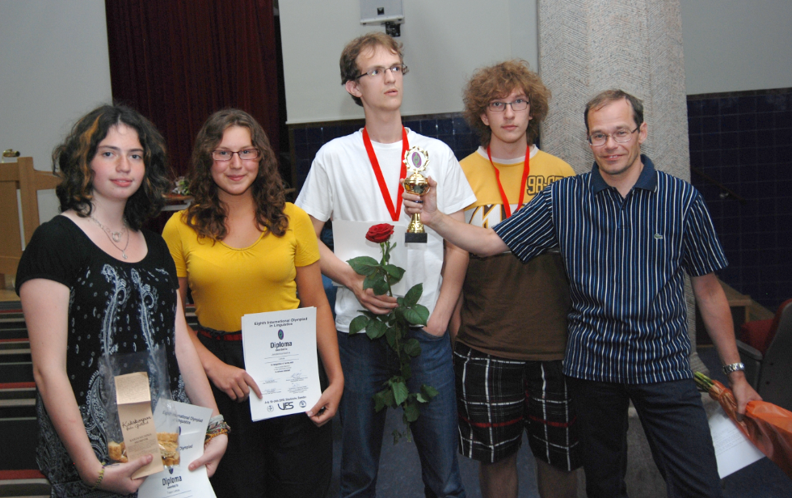

Слева направо:Эстер Шейнкман, Екатерина Малина,
Алексей Пегушев, Артур Семенюк, В.Ю. Литвинский.

За эти восемь лет международные олимпиады по лингвистике по два раза проводились в Болгарии и в России, по одному разу – в Нидерландах, в Эстонии, в Польше и в Швеции. Проживание и питание участников оплачивает страна-организатор, а транспортные расходы все годы покрывались Департаментом образования Рижской Думы, за что ему отдельное спасибо.
В отличие от многих других олимпиад, олимпиада по лингвистике состоит не только из личного соревнования, но и из командного. Личное соревнование проводится более или менее традиционно – каждый участник получает пять задач, условия которых переведены на его родной язык и шесть часов времени для их решения. Решения лингвистических задач оформляются примерно так же, как и решения математических задач, т.е. требуется не только получить правильный ответ, но и предоставить развернутое доказательное объяснение. Просто правильный ответ без объяснения обычно оценивается очень низко. А вот командное соревнование представляет собой своеобразный «брейнсторминг» - дается всего одна очень тяжелая лингвистическая задача, для решения (и объяснения!) которой требуется объединение усилий всех участников команды. В этом году такой задачей был «монгольский толковый словарь» - командам были даны 44 слова из словаря, где каждое монгольское слово объяснялось другими, но опять-таки монгольскими словами. За четыре часа требовалось перевести на родной язык как можно больше слов.
До этого года сборная Латвии на олимпиадах по лингвистике была «крепким середняком». Нам все-таки достаточно трудно конкурировать со странами с развитой системой регионального отбора, такими, как Россия, США, Болгария, Польша. В этих странах на первых этапах региональных лингвистических олимпиад участвуют сотни школьников. Мы же у себя в школе обычно выбираем четверых учеников из 20-25. На международных олимпиадах мы обычно занимали места в середине турнирной таблицы и, хотя последними не оказывались, до медалей нам обычно было довольно далеко. Впрочем, в 2004 году на 2-й олимпиаде сборная Латвии в составе Максима Арзамасова, Маргариты Боровковой, Александры Нивиной и Таисии Шантар была второй в командном соревновании, а в 2009 году на 7-й олимпиаде в индивидуальном соревновании Артур Семенюк также был награжден серебряной медалью. Кроме того, в разные годы несколько латвийских школьников были награждены похвальными грамотами за хорошие результаты в индивидуальном соревновании.
В этом году 8-я олимпиада проводилась в столице Швеции Стокгольме с 19 по 24 июля. Латвийскую команду представляли ученики 40-й школы Алексей Пегушев (выпускник), Екатерина Малина, Артур Семенюк –выпускник Progmeistars’a, (оба – 12-й класс) и Эстер Шейнкман (10-й класс). Всего 99 участников представляло 18 стран – от нашей соседней Эстонии до экзотических для нас Австралии и Сингапура. График проведения олимпиады был следуюший:
19 июля – день заезда команд, открытие олимпиады.
20 июля – индивидуальное соревнование.
21 июля – экскурсионный день; встреча со шведскими лингвистами.
22 июля – командное соревнование.
23 июля – разбор задач, награждение и закрытие олимпиады.
24 июля – день отъезда.

23 июля латвийскую делегацию ждал приятный сюрприз. Все наши школьники оказались отмеченными какими-либо наградами. В индивидуальном соревновании Алексей Пегушев набрал 90 баллов из 100 возможных и получил серебряную медаль, Артур Семенюк набрал 75 баллов и получил бронзовую медаль. Эстер Шейнкман и Екатерина Малина набрали 66 баллов и 64 балла соответственно и были отмечены похвальными грамотами. Золотыми же медалями были награждены школьники, набравшие более 95 баллов. Таковых оказалось всего трое – двое российских школьников и один американский. Но наиболее неожиданным (и тем самым вдвойне приятным!) оказалось то, что в командном соревновании (тот самый монгольский словарь) сборная Латвии показала абсолютно лучший результат среди всех 18 стран и впервые в своей истории заняла первое место. (МОЛОДЦЫ!!! Ред.) Медалей, правда, за победу в командном соревновании не полагалось, вместо них мы получили кубок.
Ну и в завершение – несколько ссылок.
http://www.iol.nu
Официальный сайт 8-й олимпиады по лингвистике (доменное имя .nu весьма популярно в Скандинавии, поскольку бесплатно, а по-шведски слово «nu» означает «сейчас»).
http://en.wikipedia.org/wiki/International_Linguistic_Olympiad
Статья из Википедии об истории международных олимпиад по лингвистике.
http://cxielamiko.narod.ru/zadachi/
Сайт содержит ссылки на многочисленные лингвистические задачи на разных языках.

